С 01 по 03 октября на территории городского округа Заречный провидится штабная тренировка по гражданской обороне по теме: «Организация мероприятий по приведению в готовность гражданской обороны в Российской Федерации при введении в действие Президентом Российской Федерации Плана гражданской обороны и защиты населения Российской Федерации на территории Российской Федерации».
01 октября 2018 года получение и доведение до Главы городского округа Заречный сигналов управления о начале тренировки, проведение совещания с руководящим составом гражданской обороны, службами гражданской обороны городского округа Заречный по организации и постановке задач по выполнению мероприятий по ГО
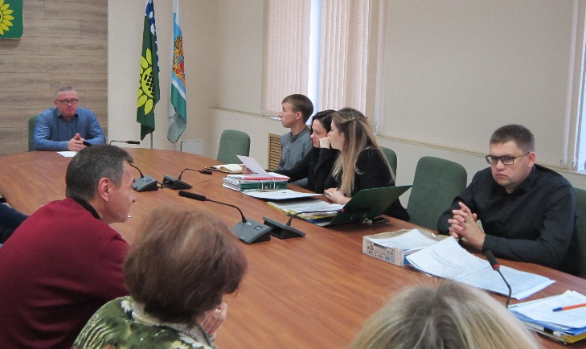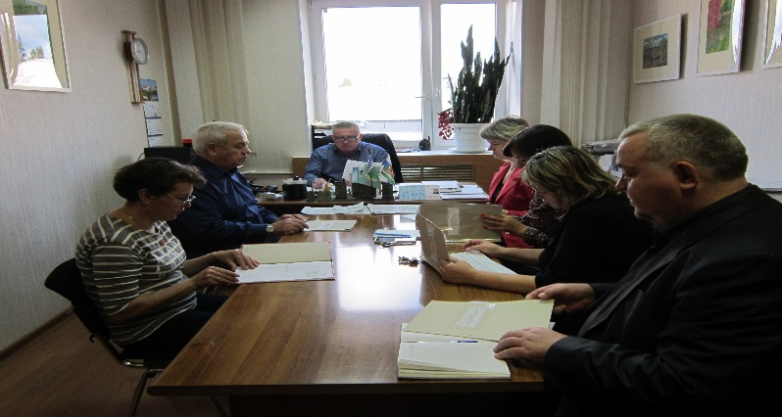
02 октября 2018 года проведение заседания эвакуационной комиссии городского округа Заречный, проведение заседания комиссии по повышению устойчивости функционирования городского округа Заречный
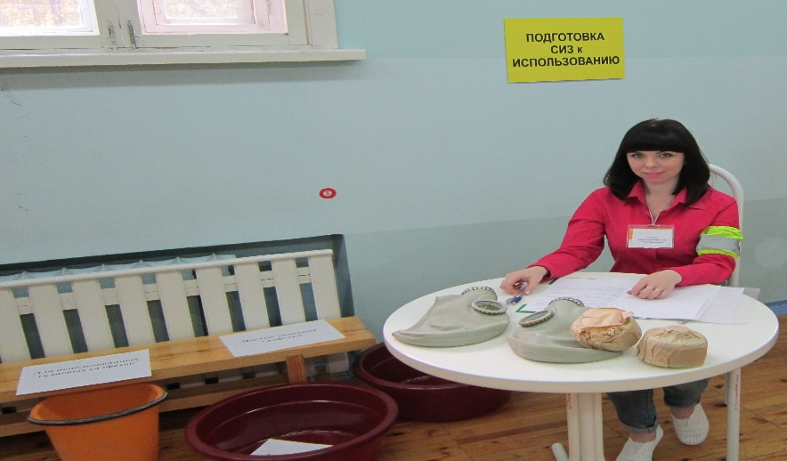 Развертывание пунктов выдачи средств индивидуальной защиты (СИЗ) МКДОУ ГО Заречный «Звездочка»
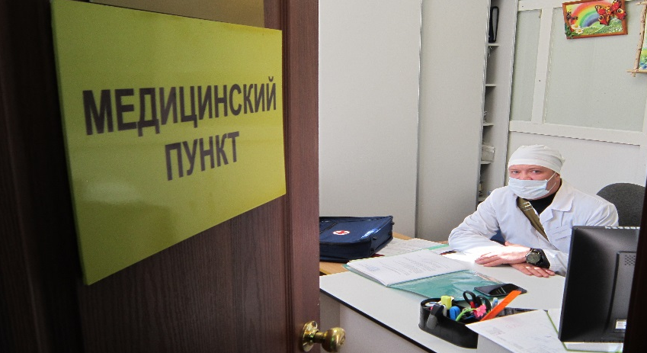 Приведение в готовность пункта временного размещения пострадавшего населения № 2 в МКОУ ДОД ГО ЗАРЕЧНЫЙ ЦДТ
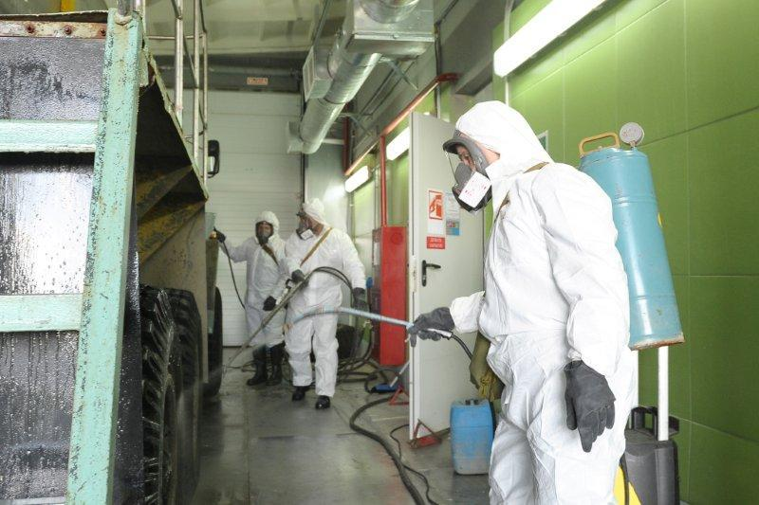 Развертывание пунктов специальной обработки техники на Белоярской АЭС
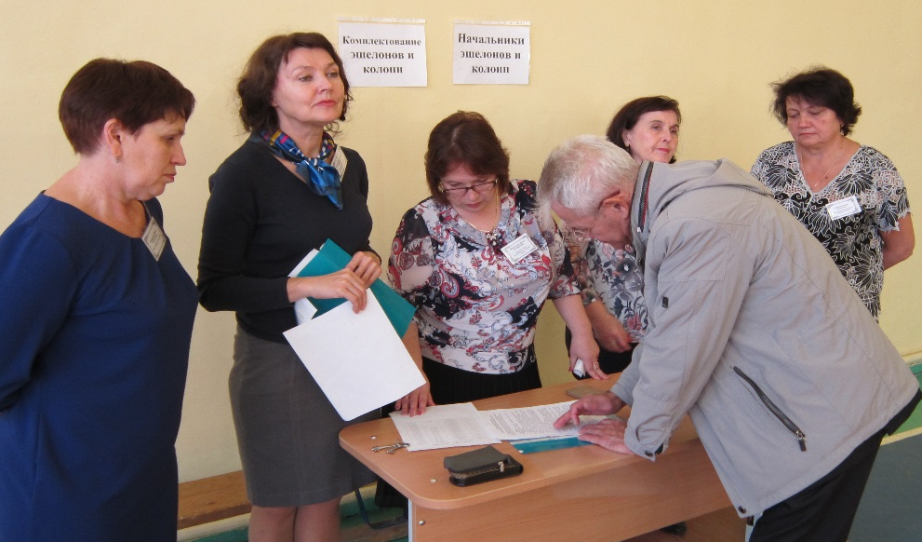 Развертывание сборного эвакуационного пункта № 6 в МАОУ ГО Заречный «СОШ № 1»
03 октября 2018 года выполнение мероприятий по ГО при возникновении ЧС природного и техногенного характера

